**Брытко (Скакун) Анна (Skakunowa Anna z Brytkow)**

9 сентября 1791 г – венчание с Василём Скакуном с деревни Домашковичи (НИАБ 136-13-894, лист 70, №15/1791-б (ориг)).

**НИАБ 136-13-894:** Лист 70. **Метрическая запись №15/1791-б (ориг).**

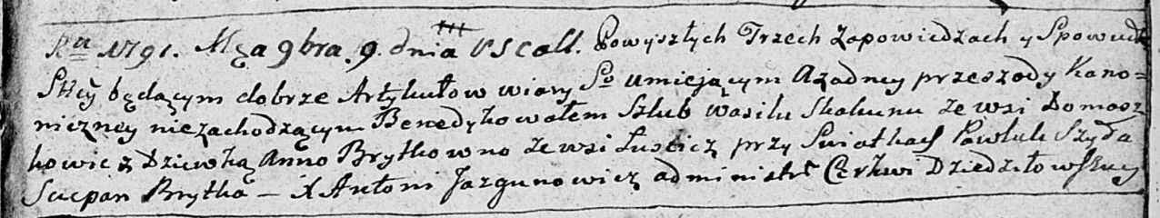

Дедиловичская Покровская церковь. 9 сентября 1791 года. Метрическая запись о венчании.

Skakun Wasil – жених, с деревни Домашковичи.

Brytkowna Anna – невеста, с деревни Лустичи.

Szyło Pawluk – свидетель.

Brytka Sciepan – свидетель.

Jazgunowicz Antoni – ксёндз.